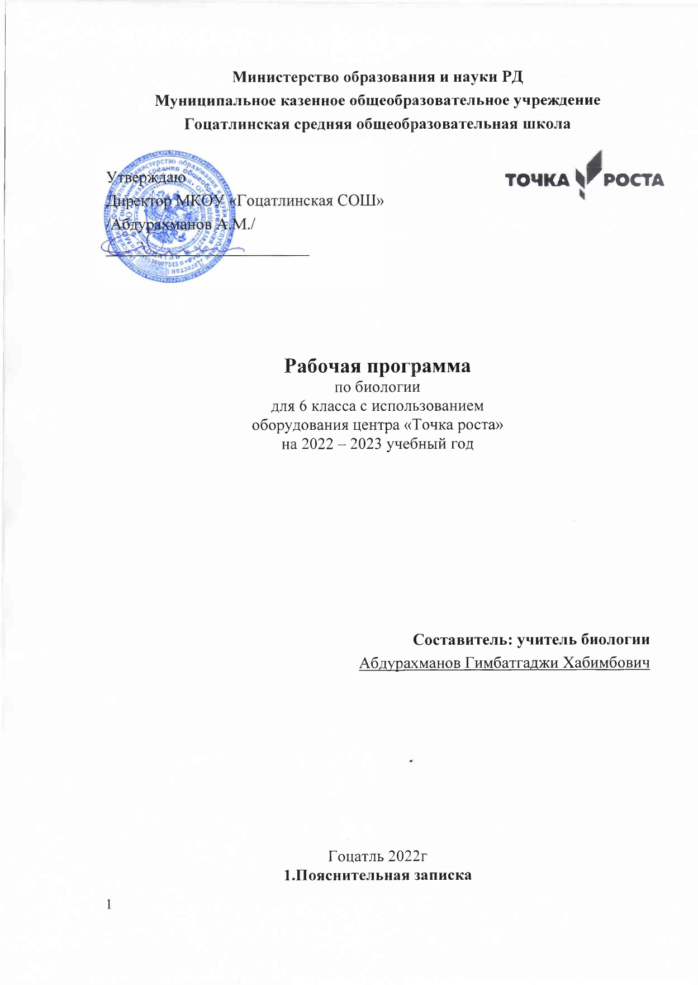

**Календарный учебный график работы школы**

**на 2023-2024 учебный год**

**1. Пояснительная записка**

Календарный учебный график МКОУ «Гоцатлинская СОШ» является частью ООП НОО, ООП ООО, и составлен в соответствии:

* с частью 1 статьи 34 Федерального закона от 29.12.2012 № 273-ФЗ «Об образовании в Российской Федерации»;
* СП 2.4.3648-20 «Санитарно-эпидемиологические требования к организациям воспитания и обучения, отдыха и оздоровления детей и молодежи»;
* СанПиН 1.2.3685-21 «Гигиенические нормативы и требования к обеспечению безопасности и (или) безвредности для человека факторов среды обитания»;
* ФГОС НОО, утвержденным приказом Минобрнауки от 31.05.2021 № 286;
* ФГОС ООО, утвержденным приказом Минобрнауки от 31.05.2021№ 287;
* ФГОС ООО, утвержденным приказом Минобрнауки от 17.12.2010 № 1897:

**1.1 Праздничные и сокращенные рабочие дни:**

* 4 ноября — День народного единства.
* С 29.12 по 06.01 января — Новогодние каникулы;
* 23 февраля — День защитника Отечества;
* 8 марта — Международный женский день;
* 1-3 мая — Праздник Весны и Труда;
* 9-10 мая — День Победы;

**2. Даты начала и окончания учебного года**

* + - начало учебного года – 01.09.2023 г.
    - окончание учебного года – 31.05.2024 г.

**3. Продолжительность учебного года:**

 1 - й класс –  33 недели

 2 - 4 классы –  34 недель

 5 – 8 классы -  34 недель

9 класс-33 недели

|  |  |  |  |  |
| --- | --- | --- | --- | --- |
| Каникулы | Дата начала каникул | Дата окончания  каникул | Первый учебный день | Продолжительность каникул |
| **Осенние каникулы** | **26.10.2023** | **06.11.2023** | **06.11.2023** | **11 дней** |
| **Зимние каникулы** | **29.12.2023** | **06.01.2024** | **08.01.2024** | **9 дней** |
| **Весенние каникулы** | **23.03.2024** | **31.03.2024** | **01.04.2024** | **9 дней** |
| **Дополнительные каникулы в**  **1 класс** | **12.02.2024** | **20.02.2024** | **21.02.2024** | **7 дней** |
| **Летние каникулы** | **31.05.2023** | **31.08.2023** |  |  |

**2.**    **Регламентирование образовательного процесса на год**

      Учебный год на I, II уровнях обучения делится на 4 четверти, на III уровне – на два полугодия.  
Продолжительность каникул в течение учебного года составляет не менее 30 календарных дней и регулируется ежегодно Годовым календарным учебным графиком с соблюдением сроков каникулярного времени указанного в ежегодных распоряжениях (приказах) Управления образования РД.

**3.**     **Регламентирование образовательного процесса на неделю**

 Продолжительность учебной рабочей недели:

-  пятидневная рабочая неделя в 1 классах и во 2-9 классах.

**4.** **Регламентирование образовательного процесса на день**

   Учебные занятия организуются в одну смену.  Продолжительность учебного года при получении начального общего образования составляет 34 недели, в 1 классе — 33 недели. Количество учебных занятий за 4 учебных года не составляет менее 2904 часов и более 3345 часов. Продолжительность каникул в течение учебного года составляет не менее 30 календарных дней, летом — не менее 8 недель. Для обучающихся в 1 классе устанавливаются в течение года дополнительные недельные каникулы.

Продолжительность уроков:  
     1 класс – 1 четверть: 3 урока по 35 минут, 2 четверть: 4 урока по 35     минут,

  3- 4 четверти: длительность уроков 45 минут;  
     2- 9 классы – длительность уроков 45 минут.

**Расписание звонков**

|  |  |  |
| --- | --- | --- |
| **№ урока** | |  |
| **1** | | **830– 915** |
| **2** | | **925– 1010** |
| **3** | | **1030– 1115** |
| **4** | | **1125- 1210** |
| **5** | | **1220 –1305** |
| **6** | | **1315–1400** |  |
| **7** | | **1410- 1455** |  |
|  | |  |  |
|  |
|  |

**5.**     Режим работы образовательного учреждения

  пн -пт: 8:30 - 16:30

cб- вс: - выходной

В праздничные дни (установленные законодательством РФ) образовательное учреждение не работает.  
В каникулярные дни общий режим работы школы регламентируется приказом директора по ОУ.